ÖFKE KONTROLÜ
Öfke Ne Değildir?
- Problem çözme aracı değildir.
- İntikam alma yolu değildir.
- Başkalarını suçlama yolu değildir.
- Şiddete başvurma ve suç işleme nedeni değildir.
- Haklı olma yolu değildir.
Öfke tüm insanlarda görülen diğer duygularımız gibi doğal bir duygudur. Sağlıklı olarak ifade edildiğinde olumlu sonuçlar vermektedir. Ancak; kontrol edilemeyen noktalarda saldırgan, yıkıcı tepkilere sebep olmaktadır. İnsan ilişkilerinde, aile içinde, okulda, trafikte, sağlıklı olarak ifade edilmediğinde ciddi problemler ortaya çıkmaktadır.
Öfke Nedir?
- Öfke, son derece normal ve yaşamın devam etmesi için gerekli bir duygudur.
- Öfke, kişiyi olası tehditlere karşı uyarır ve kişinin kendisini korumasını sağlar.
- Öfke, yeni öğrenmeler için motivasyon sağlar.
- Öfke, kontrol edilmediğinde kişinin kendisine ve çevresine zarar verebilir.

Öfkeyi İfade Şekilleri Nelerdir?
Öfkelendiğimiz konular farklı olduğu gibi öfkemizi ifade etme şekillerimiz de farklılık gösterir. Bunlar;
Saldırgan davranışlar: Duyguları dışa vurmak, bağırmak, kızmak, eşyalara zarar vermek gibi davranışlar öfkeyi ifade etmenin en sık ortaya koyulan yollarıdır.
Bastırılmış davranışlar: Sürekli öfkeyi bastırmak, hiç kızmıyormuş gibi görünmektir. Öfke zamanında ifade edilmediği için birikir ve bir yanardağ gibi patlama ile sonlanabilir.
Kontrol etme: Öfkeli olunan durumun farkına varılmasıdır. Yaşanan bu öfkeli durumu etkili bir biçimde ifade etme ve başa çıkma yollarının kullanılmasıdır.

Öfke İle Neden Başa Çıkmalıyız?
- Öfke uygun bir biçimde ifade edilmezse şiddet, saldırganlık, sosyal ve kişisel problemlere neden olur.
- Öfke bireyin ev, okul ve iş yaşamında sıkıntılara neden olur.
- Kişi öfkeyle baş edememe durumunda sosyal ilişkilerden kaçınır.
- Öfkeyle baş edememe durumunda olumsuz alışkanlıklara yönelme olabilir.
- Kişi duygularını ifade etmede sıkıntı yaşayabilir.
- Stres, fiziksel ve psikolojik hastalıklara neden olabilir.

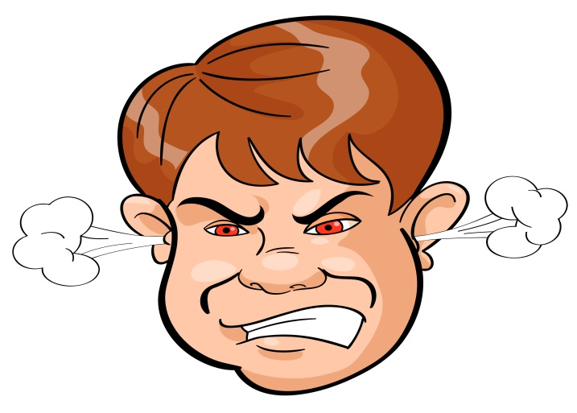

Öfke İle Başa Çıkma
Öfke ile başa çıkmak için önce öfke kaynaklarını bulmamız gerekir. Eğer öfke bir insana yönelikse öncelikle neler hissedildiğinin açıklanması gerekir. Diğer duygularımız gibi öfke de tanımlanıp, açıklandığında azalır.
- Kızgınlığın altında yatan durumlarla yüzleşin, tanımaya çalışın.
- Empati anlayışını geliştirin.
- Öfkeye verdiğiniz tepkileri, nelere öfkelendiğinizi öğrenin.
- Dinlenmek ve iyi bir iletişim öfkeyi azaltır.
- Öfkeye neden olan olumsuz düşüncelerinizi değiştirin.
- Gevşemeye yönelik çalışmalar yapın.
- Kendinizi sakinleştirmeye yönelik egzersizler yapın.
- Derin nefes alın, nefesinizi kontrol edin.
- Kendinizi telkin edici cümleler söyleyin.
- Kendinize zaman tanıyın, öfkelendiğiniz ortamdan uzaklaşın.
- Kişisel saldırılara cevap vermeyin, olayları kişiselleştirmeyin.
- Bol bol gülün. Olaylara olumlu ve neşeli bir bakış açısından bakmaya çalışın.

ÖFKE KONTROL YÖNTEMLERİ

Derin derin nefes almak rahatlatır!

Sinirlenmeye, öfkelenmeye başladığımızı hissettiğimiz anlarda hemen bir yere oturup, diyaframdan derin derin nefes alıp verelim. Bu esnada kendi zihnimizle baş başa kalmalı, dışarıdaki seslere algılarımızı kapatmalıyız. Unutmayın, sadece aldığımız nefese odaklanıyoruz. Bu şekilde 10 kez nefes alıp vermek sakinleştirecektir.

Öfkelendiren ortamdan uzaklaşmak en iyisidir!
Bizi öfkelendiren olay, durum ya da kişinin dibimizde olması bu öfkenin katsayısını daha da artırmaktadır. Bu sebeple öfkenin dozunu düşürmek için hiç vakit kaybetmeden o ortamı terk etmek en doğrusudur. Öfkenin yükselmeye başladığını hissettiğimiz anda o fiziksel ortamdan uzaklaştırmak algıyı değiştirerek sakinleşmemize yardımcı olacaktır.

Sakinleştirici etkisi olacak sakin biriyle konuşmak iyi gelir!

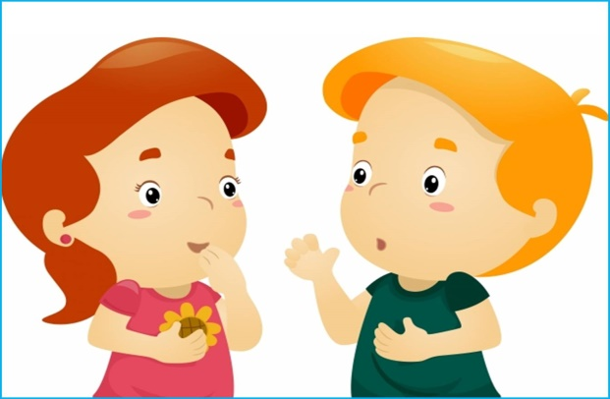
Öfkelendiğimizde o konu ile ilgili herkes bizi sinir etmeye, onların söyleyeceği her şey öfkeyi artırmaya başlar. Ancak bu konu ile hiç ilgisi olmayan sakin biriyle konuşmak kesinlikle rahatlatır, algıyı dağıtır. Zaten öfke kontrolü sorununun temel sebeplerinden biri, öfke anında kişinin muhakeme yeteneğini kaybetmesidir. Yani doğru düşünemez. Bu süreçte tarafsız birinin fikrini alarak onunla duyguları paylaşmak çok faydalı olabilir.
Şehit Kerem Çalışkancı İlkokulu
Rehberlik Servisi

